Tabellen Sportpistole

Kreisoberliga
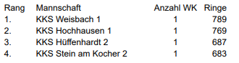

Kreisklasse 2
